农户土地经营权流转流程图（试行）

1、余江区农村土地经营委托流转协议（附委托方及委托流转土地详细情况表）
2、标的基础信息情况表
3、权属证明材料（农村土地承包经营证、林权证等，如没有相关证件村委会开具证明材料）
4、土地平面图
5、村集体经济组织登记证复印件
6、法人身份证复印件
7、 公示事宜
8、余江区农村土地经营权转出申请书
9、余江区农户土地经营权转出申请登记表
农户与村集体经济组织签订委托协议

村集体经济组织按余江区农村产权交易中心要求收储项目材料，报乡镇（街道、场）审核并上传信息

余江区农村产权交易中心审核并发布信息

挂牌期内匹配到意向受让方
交易双方根据产权交易中心要求提供相关材料
挂牌期内未找到意向受让方
组织交易

下架、延期或更新流转条件重新申请流转
交易价款结算
农村产权交易中心出具交易鉴证书
签订合同

备注：附件1-9（复印件）村集体经济组织及乡镇街道主管部门留底存档

附件1

余江区农户土地经营权委托流转协议

委托人（甲方）:_______乡镇（街道、场）______村（社区）____户农户
受托人（乙方）：___________________________________合作社
根据《中华人民共和国农村土地承包法》、《中华人民共和国民法典》、《中华人民共和国合同法》、《农村土地承包经营权流转管理办法》等法律、法规和国家有关政策的规定，甲乙双方本着平等、自愿、诚实信用的原则，经双方协商一致，就农村土地经营委托流转事宜，订立此协议。

- 委托流转土地基本情况
甲方将位于余江区市 乡镇（街道、场） 村（社区）的土地共计 亩土地经营权委托给乙方进行流转，从事农业生产经营。具体分户土地情况见附件《委托方及委托流转土地详细情况表》。

第二条 委托流转期限
流转期限自 年 月 日起到 年 月 日止。

第三条 委托流转价格
委托流转标的最低价格为每亩每年 元，每 年递增 %。

- 甲方权利和义务
- 甲方允许乙方将其土地经营权通过余江区农村产权交易中心进行网上公开竞价流转（流转方式不限），乙方有权代为签署流转协议，并代为收取流转费用。
- 甲方应保证委托的土地经营权权属清晰，对所填写的内容及提交的所有材料（包括原件、复印件）的真实性、合法性、有效性、完整性承担责任。
- 甲方在其土地经营权委托期间，除不可抗力、国家法律法规及政策调整外，不得撤销委托，不得通过其他渠道进行交易。

第五条 乙方的权利和义务
1、 乙方应监督土地受让方履行流转合同约定，依法保护、利用土地，不得用于非农建设，不得随意弃耕抛荒，不得损坏农田水利设施，不得给土地造成永久性损害。
2、 土地流转后，乙方应根据流转协议及时向甲方支付流转费用，如土地未能及时流转，甲方应积极协调农户返租经营，避免土地抛荒。
3、
乙方应按本协议授权范围行使相关权利。
第六条 违约责任
1、 因一方当事人解除或变更协议使另一方遭受损失的，除法律相关规定可免除责任外，应向守约方支付相关违约金。
2、 甲方违反上述承诺或有违规违法行为，给交易相关方造成一切损失，甲方应承担相应的法律责任及经济赔偿责任。
3、 乙方不按协议约定使用土地，改变土地用途、破坏水利等农田基础设施或给土地造成永久性损害的，甲方有权解除合同，乙方应当赔偿对甲方造成的损失。

第七条 纠纷解决方式
甲乙双方发生纠纷，可以自行和解，也可以请求村民委员会、乡镇（街道、场）人民政府等调解。当事人和解、调解不成或者不愿和解、调解的，可向农村土地承包仲裁委员会申请仲裁或向市人民法院起诉。

甲方（签字按手印）：
详见《委托方及委托流转土地详细情况表》

乙方（盖章）：
法人代表签字：
联系方式 ：
年 月 日
乡镇（街道、场）鉴证（盖章）
年 月 日

委托方及委托流转土地详细情况表（可另附页）
（请仔细阅读后签字：本人自愿将土地经营权委托本村集体经济组织社进行流转经营，具体流转情况已知悉，特签字确认。）
序号 | 委托方  户主姓名 |  |  | 流转土地面积（亩） | 联系电话 | 农户签字按手印 | 日期
1
2
3
4
5
6
7
8
9
10
11
12
13
14
15
本页  合计 |  | 户 | 亩 |  | 合作社盖章：  年 月 日

附件2
标的基础信息情况表（序号 ）
乡镇（街办、场） 村 （盖章） 填表人： 年 月 日
标的名称 |  |  | 面积 |  |  |  |  | 涉及农户
权属类型 | 农村土地经营权 村集体资源性资产经营权 农村宅基地使用权 其他
流转状态 | 未流转  已流转 | 流转信息 |  |  | 流转方式 |  |  | □出租 □发包 □转让 互换 出资入股 □其他
流转状态 | 未流转  已流转 |  |  |  | 价格
流转状态 | 未流转  已流转 |  |  |  | 是否有递增 |  |  | □是 否
 |  |  |  |  |  |  |  | 递增情况;
流转状态 | 未流转  已流转 |  |  |  | 流转年限 |  |  | 年
流转状态 | 未流转  已流转 |  |  |  | 流转起止时间 |  |  | 年 月 日  至  年 月 日
流转状态 | 未流转  已流转 |  |  |  | 支付方式
流转状态 | 未流转  已流转 | 其他权利情况 |  |  | 是否属于再次转出 |  |  | 是 否
流转状态 | 未流转  已流转 |  |  |  | 是否存在他项权利 |  |  | 是 否
流转状态 | 未流转  已流转 |  |  |  | 他项权利人
流转状态 | 未流转  已流转 |  |  |  | 他项权内容 |  |  | 质押 抵押 查封 其他
流转状态 | 未流转  已流转 |  |  |  | 相关权利人是否放弃行使优先权 |  |  | 是 否
流转状态 | 未流转  已流转 | 转出方信息 |  |  | 转出方类型 |  |  | 国有 集体  个人 公司
流转状态 | 未流转  已流转 |  |  |  | 转出方名称
流转状态 | 未流转  已流转 |  |  |  | 联系人
流转状态 | 未流转  已流转 |  |  |  | 联系电话
流转状态 | 未流转  已流转 | 受让方信息 |  |  | 受让方类型 |  |  | 家庭农场 农业公司  农业合作社 个人 其他
流转状态 | 未流转  已流转 |  |  |  | 受让方名称
流转状态 | 未流转  已流转 |  |  |  | 联系人
流转状态 | 未流转  已流转 |  |  |  | 联系电话
流转状态 | 不流转 | 原因：
土地类型 | 农用地 | 耕地 |  |  | 水田 水浇地 旱地
土地类型 | 农用地 | 林地 |  |  | 乔木林地 灌木林地 竹林地 疏林地  无立木林地 苗圃地 其他
土地类型 | 农用地 | 园地 |  |  | 果园 茶园 其他园地
土地类型 | 农用地 | 水面 |  |  | 坑塘 水库 湖泊 河道 其它水面
土地类型 | 农用地 | 草地 |  |  | 天然草地 永生草地 次生草地  林间草地 人工草地 其他
土地类型 | 农用地 | 农用设施用地 |  |  | 生产设施用地 |  |  | 温室大棚  禽畜舍  水产养殖池塘  小于15平方米的生产看护房
土地类型 | 农用地 |  |  |  | 附属设施用地
土地类型 | 农用地 |  |  |  | 配套设施用地
土地类型 | 建设用地 | 商服用地 工矿仓储用地 公共管理与公共服务用地  住宅用地 其他
土地用途 | 使用现状 | 种植林木 |  | 地上林种：用材林 薪炭林 经济林/作物  公益林（防护林 特种用途林）其他
土地用途 | 使用现状 |  |  | 林木分布情况：  优势木： ；其他木： ；  平均胸径： 厘米；平均树高： 米；  树龄： 年；蓄积： 立方米；密郁度： %
土地用途 | 使用现状 | 种植作物 |  | 品种：
土地用途 | 使用现状 |  |  | 投资： 固定投资元；年均投资元；
土地用途 | 使用现状 |  |  | 生长周期： 月
土地用途 | 使用现状 |  |  | 产量：每年每亩 斤
土地用途 | 使用现状 |  |  | 收益：每年每亩净利润 元
土地用途 | 使用现状 |  |  | 种植开始时间： 年 月 日
土地用途 | 使用现状 | 养殖 |  | 品种：
土地用途 | 使用现状 |  |  | 投资： 固定投资 元；年均投资 元；
土地用途 | 使用现状 |  |  | 生长周期： 月
土地用途 | 使用现状 |  |  | 产量：每年每亩 斤
土地用途 | 使用现状 |  |  | 收益：每年每亩净利润 元
土地用途 | 使用现状 |  |  | 养殖开始时间： 年 月 日
土地用途 | 使用现状 | 休闲农业 |  | 采摘园 生态农庄 观光农业 其他
土地用途 | 使用现状 | 抛荒 |  | 抛荒 年
土地用途 | 使用现状 | 近5年其他种植养殖或使用情况（品种、产量、收益情况）：
土地用途 | 流转  后用途 | 不限 种植作物 种植林木 养殖 休闲农业  仅限于种植 仅限于生态养殖
土地用途 | 流转  后用途 | 其他用途说明：
地理条件 | 位置与边界 | 行政位置 |  |  | _____________村__________组
地理条件 | 位置与边界 | 四至 |  |  | 东
地理条件 | 位置与边界 |  |  |  | 南
地理条件 | 位置与边界 |  |  |  | 西
地理条件 | 位置与边界 |  |  |  | 北
地理条件 | 位置与边界 | 地形图 |  |  | 地块平面图（编号）
地理条件 | 位置与边界 |  |  |  | 卫星图（编号）
地理条件 | 地形地貌 | 地貌类型 |  |  | 丘岭（海拔＜500米，相对高度小于200米）  低山（海拔＜1000米，相对高度高于200米  中山（海拔1000米～3500米）  平原 坡地 梯田 水面
地理条件 | 地形地貌 | 海拔高度（m）
地理条件 | 地形地貌 | 坡度 |  |  | 平坡（0～5°） 缓坡（6°～15°）  斜坡（16°～25°） 陡坡（26°～35°）  急陡坡（36°～45°） 急坡（41°～45°）  险坡（46°以上）
地理条件 | 地形地貌 | 坡向 |  |  | 全坡 |  | 东坡 西坡 南坡 北坡
地理条件 | 地形地貌 | 坡位 |  |  | 脊 谷 上坡 中坡 下坡
地理条件 | 地形地貌 | 水面水深 |  |  | ＞10米 5米～10米 2米～5米  1米～2米 0.5米～1米 ＜0.5米
地理条件 | 土壤 | 土壤类型 |  |  | 沙土 壤土 黏土 砂砾土
地理条件 | 土壤 | 成土母质 |  |  | 洪积母质 冲积母质 坡积母质  湖积母质 海积母质
地理条件 | 土壤 | 有效土层厚度 |  |  | 小于30cm 30～60cm  60～120cm 120cm以上
地理条件 | 土壤 | 有机质含量 |  |  | ＞2.0% 1.5～2.0% 1.0～1.5%  0.6～1.0% ＜0.6%
地理条件 | 土壤 | 酸碱度（PH） |  |  | 极强酸性（<4.5） 强酸性（4.5—5.5）  酸性（5.5—6.5） 中性（6.5—7.5）  碱性（7.5—8.5） 强碱性（8.5—9.5）  >9.5 极强碱性
地理条件 | 土壤 | 盐渍化程度 |  |  | 无盐渍化 轻微盐渍化  中度盐渍化 重度盐渍化
地理条件 | 土壤 | 土壤污染情况 |  |  | 无污染 轻微污染  中度污染 重度污染
地理条件 | 土壤 | 其他特殊元素含量（比如硒）
地理条件 | 水利 | 水源 |  |  | 地下水 河流水 水库水 湖泊水  山泉水 其他水源 无水源
地理条件 | 水利 |  |  |  | 到地块距离（m）
地理条件 | 水利 |  |  |  | 水量是否充足 |  |  | 是 否
地理条件 | 水利 | 提水方式 |  |  | 重力引水 机械提水 无
地理条件 | 水利 | 排水方式 |  |  | 重力引水 机械提水 无
地理条件 | 水利 | 灌溉方式 |  |  | 畦灌 沟灌 淹灌 漫灌  微喷 滴管 其他 无
地理条件 | 水利 | 水利设施情况 |  |  | 取水设施 |  |  | 传统排灌站  传统地下水井提水站  现在节水设施提水站  无
地理条件 | 水利 |  |  |  | 设施设备数量 |  |  | 个
地理条件 | 水利 |  |  |  | 设备提水量M³/秒
地理条件 | 水利 |  |  |  | 共用情况 |  |  | 独用 | 共用  涉及农户_________  共用面积_________
地理条件 | 水利 |  |  |  | 沟渠管道 |  |  | 明渠 暗渠  节水管道 其他
地理条件 | 水利 |  |  |  | 是否硬化 |  |  | 是 否
地理条件 | 水利 |  |  |  | 沟渠宽度（米） |  |  | 主渠_________  一级分渠_________  二级分渠_________  三级分渠_________
地理条件 | 水利 |  |  |  | 最后一级水渠到地块距离（米）
地理条件 | 水利 | 其他水利情况说明：
地理条件 | 交通 | 机耕道 |  |  | 道路限款 |  |  | 限宽_____米 无
地理条件 | 交通 |  |  |  | 路面是否硬化 |  |  | 是 否
地理条件 | 交通 |  |  |  | 道路限重 |  |  | 限重_____吨 无
地理条件 | 交通 |  |  |  | 与地块距离（米）
地理条件 | 交通 | 乡间道路 |  |  | 道路宽度 |  |  | 限宽_____米 无
地理条件 | 交通 |  |  |  | 路面是否硬化 |  |  | 是 否
地理条件 | 交通 |  |  |  | 承重要求 |  |  | 限重_____吨 无
地理条件 | 交通 |  |  |  | 与地块距离
地理条件 | 交通 | 地块与乡级以  上道路距离情况 |  |  |  | 距离乡道______公里；  距离国道_______公里；  最近高速路口______公里。
地理条件 | 交通 | 其他交通情况介绍：
地理条件 | 通电通网情况 | 电力 |  |  | 是否通电 |  |  | 是 否
地理条件 | 通电通网情况 |  |  |  | 接通电源难易程度 |  |  | 方便接通较难接通难接通
地理条件 | 通电通网情况 | 网络 |  |  | 网络覆盖情况 |  |  | 2G 4G 可接入宽带
气候条件 | 气候类型 | 亚热带季风气候  热带季风气候  温带季风气候  温带大陆性气候  高原山地气候 |  |  | 年平均降水量 |  |  | 1550m
气候条件 | 气候类型 |  |  |  | 年平均降水天数 |  |  | 154天
气候条件 | 气候类型 |  |  |  | 丰水期 |  |  | 4月—6月
 |  |  |  |  |  |  |  | 占全年降水量50%
气候条件 | 气候类型 |  |  |  | 年平均气温 |  |  | 15.3℃~17.7℃
气候条件 | 气候类型 |  |  |  | 平均昼夜温差 |  |  | 7.7℃
气候条件 | 气候类型 |  |  |  | 无霜期 |  |  | 274天
气候条件 | 气候类型 |  |  |  | 全年日照时长 |  |  | 1539.7h
自然灾害 | 近5年出现灾害情况 | 无 水灾___次 旱灾___次严重病害___次  严重虫害___次 其他______
自然灾害 | 近5年出现灾害情况 | 灾害情况描述：
社会环境 | 用工环境 | 45～60岁在家务农人员人数 |  |  | ＞100人 50人～100人  10人～50人 ＜10人
社会环境 | 用工环境 | 所在村庄劳动力供应情况 |  |  | 本村有足够劳动力，可解决用工需求。  本村无足够劳动力，但协助解决用工要求。  本村无足够劳动力，不解决用工要求。
社会环境 | 用工环境 | 当地农民日均工资：______ _元/天
社会环境 | 政策环境 | 周边主要农业  产业情况 |  |  | 产业名称
社会环境 | 政策环境 |  |  |  | 产业规模
社会环境 | 政策环境 |  |  |  | 主要企业名称
社会环境 | 政策环境 | 农业政策 |  |  | 招商优惠政策
社会环境 | 政策环境 |  |  |  | 项目奖补政策
社会环境 | 政策环境 | 政府主导  农业产业 |  |  | 产业项目名称
社会环境 | 政策环境 |  |  |  | 项目产业阶段进程
社会环境 | 政策环境 |  |  |  | 项目产业的  综合性分析

附件3
农户土地经营流转权属证明

现委托流转的土地：共 亩，共 处地块（详见《标的基础信息情况表》），属于本村集体所有，并均已承包到户，所涉及农户（详见《委托方及委托流转土地详细情况表》）均拥有部分土地经营权。农户委托流转程序合规合法。 合作社有权将此土地经营权通过余江区农村产权交易中心进行公开挂网流转。

特此证明
合作社（盖章）

20 年 月 日

村民委员会（盖章）

20 年 月 日

乡镇（街道、场）（盖章）

20 年 月 日

附件4

土地平面图（参考）
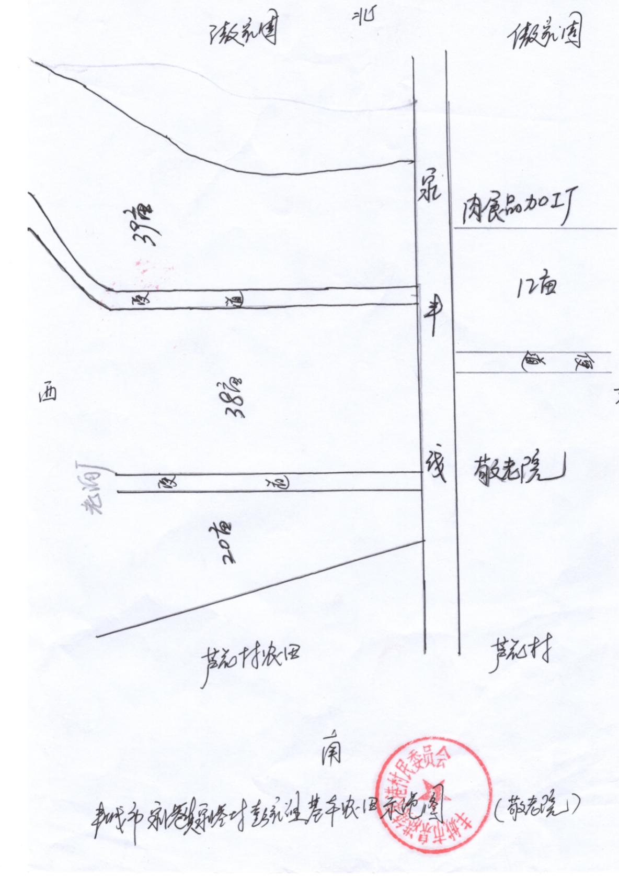

附件5
村集体经济组织登记证复印件（参考）
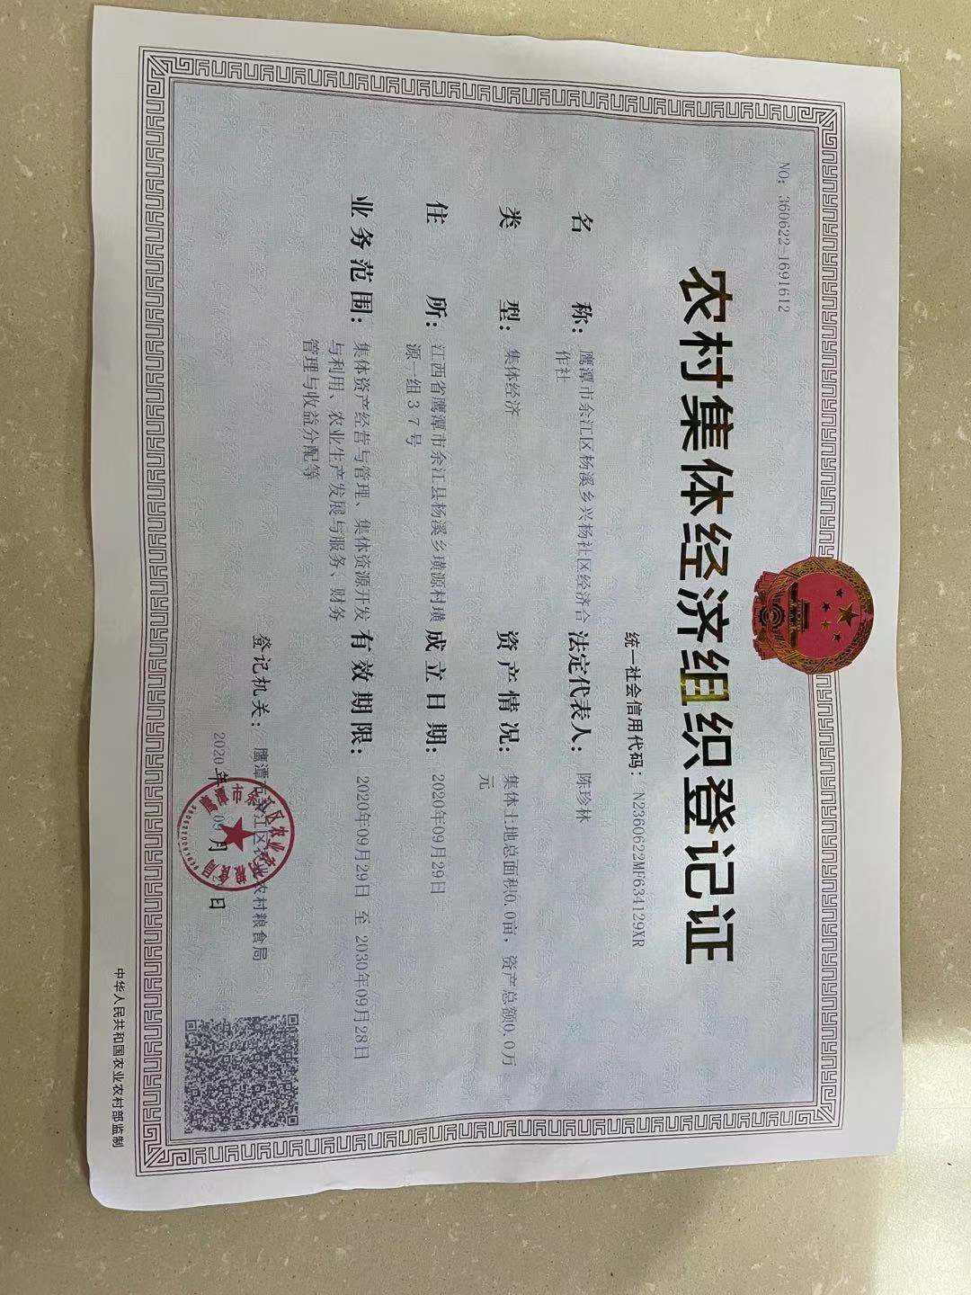

附件6

村集体经济组织法人身份证复印件

正面

反面

附件7
余江区农村产权交易中心

关于要求农村产权流转情况的公示函

合作社
贵合作社准备在我中心对****村组农村土地经营权进行农村产权交易，依据《余江区农村产权流转交易市场管理办法（试行）》，本着流转交易公开、公平、公正、自愿的原则，现须贵合作社按以下要求对流转内容进行村内公示。

- 公示内容
- 流转方案：标的信息、涉及农户数、流转价格、年限、支付方式等。
- 流转渠道：通过余江区农村产权交易中心网上公开竞价交易
- 其他要求：如已与经营主体达成合作意向，需特别注明
- 监督咨询电话：
- 公示形式
- 纸质公示:要求A3以上红色纸张，加盖合作社公章，张贴在村务公开栏及村民活动比较频繁区域。张贴3处以上，拍照留档。
- 有条件的可在村内组建的各种微信群、家族群内对此公示内容进行转发公示，截屏留档。
- 公示时间
公示时间3日以上，合作社及相关村委会须保证公示的时效性。

我方将会在公示期间进行不定期抽查，若未发现相应公示内容，公示内容因污损无法显示公示内容，或公示内容与委托流转协议内容不符，贵合作社提出的农村产权转出申请将不予以受理。

特此
函告

余江区农村产权交易中心

二零二一年 月 日

XXX农户土地经营权流转公示（样板）

XXX村全体村民：
XXX合作社对XXX农村土地经营权进行流转，依据《余江区农村产权交易市场管理办法（试行）》规定，现将有关事项公示如下：
- 标的信息及流转方案：
1、XXX：面积：XXX亩，涉及农户XXX户，底价XXX元/亩；流转***年，一年一付（或一次性）。
……
- 流转渠道：通过余江区农村产权交易中心网上竞价交易流转
（如已与经营主体达成合作意向，需公示）
监督电话：

XXX合作社
XXXX年XX月XX日

附件8

余江区农户土地经营权转出申请书

余江区农村产权交易中心：
本转出方 合作社提出产权转出申请，请将本转出方持有的 (转出标的名称)，通过贵中心挂牌转出，并请贵中心在相关网站及媒体公开发布产权转出公告信息。对此申请要求，本转出方依照公开、公平、公正、诚信的原则，特做如下承诺：
1、本次产权转出是我方真实意愿表示，转出的产权权属清晰，我方对该产权拥有完全的处置权且实施不存在任何限制条件；
2、我方转出产权的相关行为已履行了相应程序，经过有效的内部决策，村内3日以上公示，并获得相应批准；
3、本转出方对所填写的内容及提交的所有材料（包括原件、复印件）的真实性、合法性、有效性、完整性承担责任，并同意贵所按上述材料内容发布流转信息；
4、我方在转出过程中，遵守国家法律法规和产权交易相关规定规则，按照有关交易程序要求履行我方义务；
5、已知悉贵中心的交易规则，并充分理解和认可，同意按照贵中心《余江区农村产权交易中心农村产权交易规则（试行）》等相关规定实施农村产权流转活动；
6、已知悉并认可贵中心的收费项目及标准，同意按规定缴纳相关费用;
7、在农交中心规定的挂牌期间，除不可抗拒力、国家法律法规及政策调整外，不得撤牌；
8、在托管贵中心公开挂牌流转期间不通过其他渠道进行交易；
9、成功受让后，我方保证与受让方履行交易合同期间针对此次挂牌标的不再和第三方进行与本次交易方式相同或者相似的处置；
10、我方保证遵守以上承诺，如违反上述承诺或有违规违法行为，给交易相关方造成一切损失，我方愿意承担相应的法律责任及经济赔偿责任。

合作社盖章：

法定代表人签字：
年 月 日
乡镇（街道、场）意见：
（盖章）

年 月 日

附件9
余江区农户土地经营权转出申请登记表
转出方 | 名称 |  |  |  |  |  |  |  | 联系人
转出方 | 地址 |  |  |  |  |  |  |  | 电话
标的名称 |  |  |  |  |  |  |  |  | 面积 |  |  |  |  |  | 涉及农户
坐落 | 余江区______乡镇（街道、场）______村（社区）______组
标的类型 | □耕地（□水田 □水浇地 □旱地）  □水面（□水库 □池塘 □河道 □沟渠 □湖泊）  □林地（□乔木林 □灌木林 □竹林 □经济林/作物 □仅林木/苗木）  □农村建设用地(□经营性用地□宅基地□公益性公共设施用地)  □“四荒地”（□荒山□荒沟□荒丘□荒滩）  □园地 □其他
标的性质 | □国有 □集体所有□其他
转出期限 | 年 月 日至 年 月 日
四至 | 东 |  |  |  |  |  |  | 西
四至 | 南 |  |  |  |  |  |  | 北
标的上的附着物 | 序号 | 附着物名称 |  |  |  |  |  |  |  |  |  | 数量 |  |  |  |  | 权属
标的上的附着物 | 1
标的上的附着物 | 2
标的用途 |  |  |  |  |  | 是否属再次流转 |  |  |  |  |  | □是 □否
转出方式 | □出租 □入股 □发包 □转让 □互换 □其他
其他情况描述
（水、电、路等）
交易条件 | 挂牌价格（税后） |  | 单价 |  | 元/亩/年 |  |  |  |  |  | 总价 |  | 元
交易条件 | 交易价款  支付方式 |  | □一次性支付，全部交易价款进场结算。  □按年度支付（即一年一付）。  □分期支付，分次支付  □其他
交易条件 | 与转让相关的其他条件 |  | 1、具体交易细则以合同为准。  2、
受让方  条件 | 受让方应当具有相应的农业经营能力，且为自然人时需年满18周岁以上，70周岁以下具有完全民事行为能力。  其他：
交易保证金设定 | 是否缴纳保证金 |  |  | □是□否 |  |  | 交易保证金 |  |  |  |  |  |  |  |  | 元
交易保证金设定 | 交纳形式 |  |  | □现金汇款□支票□汇票□电汇
挂牌信息 | 挂牌公告期 |  |  | 自公告之日起 个工作日  （至少10个工作日以上）
挂牌信息 | 挂牌期满后，如未征集到满足摘牌条件的意向受让方 |  |  | □信息发布终结  □延长信息发布，不变更信息发布条件，按照5个工作日为一个周期延长，直至征集到意向受让方  □变更公告内容，重新挂牌
挂牌信息 | 交易方式 |  |  | □协议成交  □竞价成交，征集到两个及以上符合条件的意向受让方，进行网上竞价 (竞价阶梯 元)
价款划  入账户 | 账户名称：鹰潭余江区融发农村产权运营管理有限公司  开户银行: 鹰潭农村商业银行余江支行  账号：129337110000090038
附件（附件是否齐全，如齐全，请在相应材料前划√） | □1.余江区农户土地经营委托流转协议  □2、标的基础信息情况表  □3、权属证明材（农村土地承包经营证、林权证等，如没有相关证件需村委会开具证明）  □4、土地平面图  □5、村集体经济组织登记证复印件  □6、法人身份证复印件  □7、公示事宜  □8、余江区农户土地经营权转出申请书  □9、余江区农户土地经营权转出申请登记表
备注 | 合同价款划转时间，对于符合划转条件的，余江区农村产权交易中心在收到受让方提交的（关于划转农村产权流转交易价款的函）次日起7个工作日内予以办理。
转出方 | 合作社（盖章）：  法人代表签字：  年 月 日
审核意见 | 乡镇（街道、场）意见：  （盖章）  负责人签字：  年 月 日

